Итоги анкетирования по реализации программы наставничества
в ГБОУ СОШ № 553
(2021-2022 учебный год)

Входное анкетирование было проведено в ноябре 2021г с использованием дистанционных облачных технологий. В опросе приняли участие 81 учащийся и 9 педагогов.
По данным опроса наставников и наставляемых мы видим, что 94% будущих наставников учащихся и 92% наставляемых учащихся впервые участвуют в подобном формате обучения. Опыт наставничества есть в среднем у 6(8)% респондентов. Среди педагогов наставников опыт есть у 60% педагогов, все наставляемые педагоги учувствуют в впервые.
наставники учащиеся | наставляемые учащиеся
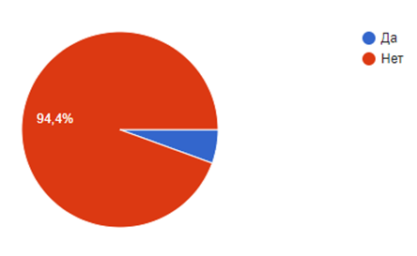 | 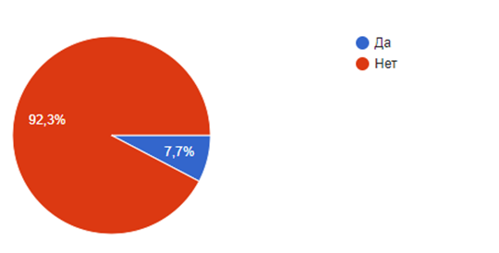
наставники педагоги | наставляемые педагоги
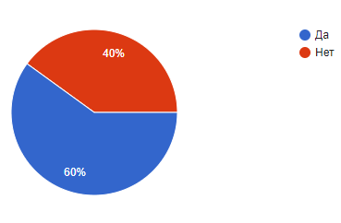 | 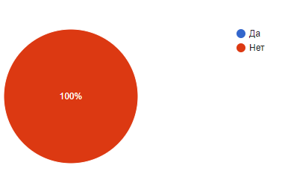

На вопрос, понятны ли правила участия в программе наставничества утвердительно ответили 100% педагоги наставники и 50% учащиеся, 38% учащихся и 80 % педагоги наставляемых. Необходимо дополнительное разъяснение правил участие в программе 20% педагогов и 50 % учащихся наставников и 60% учащихся наставляемых. Особое внимание при объяснении правил необходимо уделить учащимся 5-7 классов, которые испытывают особые затруднения.

наставники учащиеся | наставляемые учащиеся
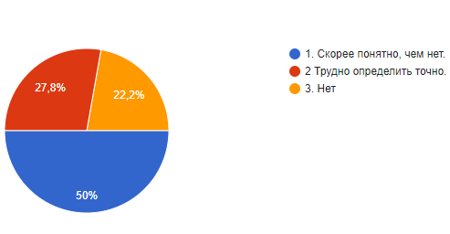 | 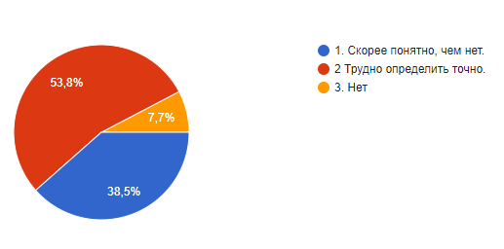
наставники педагоги | наставляемые педагоги
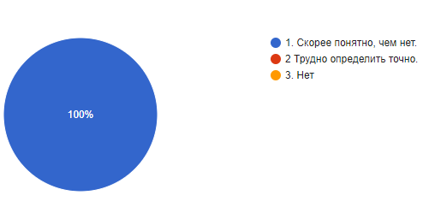 | 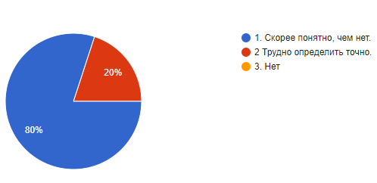
В целом учащиеся, наставники и наставляемые, отмечают, что участие и работа в программе наставничества будет для них полезна и будет возможность проявить свои лидерские качества - 50% (48%)*, более 70% (63%)* надеется на продуктивное, безопасное общение и опыт, 32% (64%)* сообщает, что знает, как выстроить комфортное взаимодействие, 74% (38%)* респондентов указывает на необходимость четкого планирования деятельности.
*- ответы группы наставляемых
Ожидания респондентов учащихся от участия в программе наставничества
- Повысится успеваемость по определённому предмету - 50%
- Дружба и взаимодействие - 10%
- Затрудняюсь ответить - 30%
- Навыки в той или иной области станут лучше - 14%
- Изменится отношение одноклассников и педагогов - 6%
- Изменится отношение к предметам и урокам - 17%
- Научиться налаживать контакт с людьми - 5%
- Улучшения отношений с одноклассниками и улучшение качества знаний - 4%
- Помощи другим и благодарности - 2%
- Закрепление собственных знаний - 6%
- Заинтересованность в предмете у наставляемого - 2%
- Помогу друзьям, закреплю знания сам - 8%
- Попробовать себя в роли учителя (проявить свои лидерские качества) - 4%
Особенно ценно в программе наставничества для учащихся
Отдача, чтобы тот, кого я учу, многому научился, возможность подружится с ребятами, с которыми я не общался, взаимопонимание, заинтересованность обоих сторон в совместной работе, помогать тем, кто не очень хорошо понимает и учится не очень хорошо, хорошие общение и понимание друг друга, развить свои способности
Наибольшее отторжение к работе в программе наставничества зафиксировано у 2 наставников и 6 наставляемых, необходимо провести дополнительную разъяснительную работу.
В целом участие в программе профессиональной и должностной адаптации будут полезны и комфортны для педагогов наставников и наставляемых 80% (74%)*, 40% наставляемым важна поддержка наставника, для 100% респондентов важно взаимное удовлетворение от совместной работы, для наставников и наставляемых в равной степени важно планирование совместной деятельности 94%, для наставляемых важно (80%) получение дополнительной информации по выполнению должностных обязанностей, методическая поддержка, повышение квалификации, а помощь педагогов наставников будет высококвалифицированной. В свою очередь наставники уверены (72%) на эффективное и качественное взаимодействие и получение высоких профессиональных результатов их наставляемых. 76% респондентов отмечают, что рады участвовать в данном проекте.
Предполагаемая частота проведения мероприятий по развитию конкретных профессиональных навыков достаточно высокая 80%-часто и очень часто.
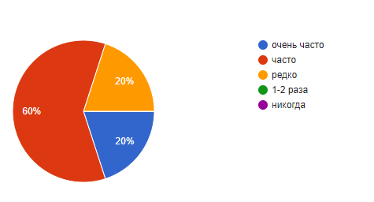
Ожидания респондентов от участия в программе наставничества
- Личностный и профессиональный рост - 35%;
- Адаптации молодого специалиста к режиму и характеру работы учителя истории - 10%;
- Возможность создать эффективный тандем с коллегой, принятой на работу в этом учебном году - 4%;
- Молодой учитель будет знать, к кому обратиться с вопросами и не разочаруется в выбранной профессии - 28%;
- Получение необходимых знаний и навыков - 25%;
- Выполнение всех должностных требований - 8%.
Ценный опыт, который приобретут участники программы наставничества
- Повышение эффективности работы
- Возможность получить опыт, которого у меня нет
- Общение и советы наставника
- Получение нового профессионального опыта
- Возможность взаимного обмена опытом
- Ситуация, когда у молодого специалиста сохранится желание работать в системе образования
- Обмен опытом работы с коллегой и создание продуктивного творческого взаимодействия
- Сотрудничество
- Передача опыта
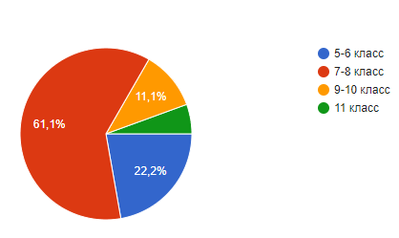
Статистические данные респондентов
Учащиеся наставники и наставляемые - 81 человек; из них - 41% мальчики и 59% - девочки. Основной контингент респондентов - это учащиеся средней школы (5-8 классы). Наибольшее количество (61%) -учащиеся 7-8 классов.

Педагогический стаж наставляемых - от 6 месяцев до 40 лет. Наставников - от 0 до 45 лет.

